Observer
类型：行为型
定义：定义对象间的一种一对多的依赖关系，当一个对象的状态发生改变时，所有依赖于它的对象都可以得到通知并自动更新。
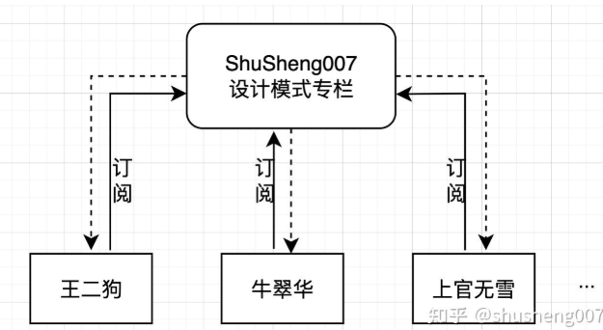
观察者模式是一个非常常用且影响巨大的设计模式，又称为发布-订阅模式。大致的图可以理解为如下(也请多多支持原作者)：
使用场景
当你的业务符合订阅-发布这种场景时考虑这个模式。
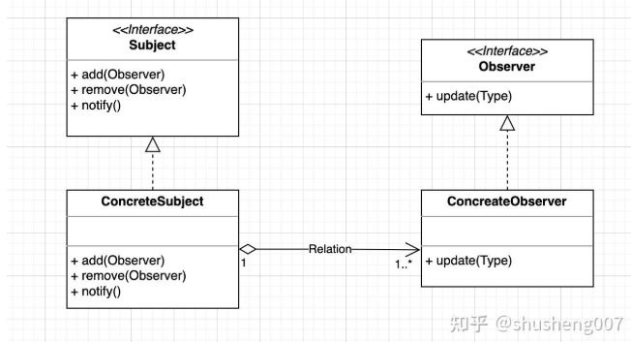
UML图
参与者
Subject：被观察者，有时也叫Observable，其是一个接口，定义了观察者如何订阅与取消订阅的方法，以及当状态发生变化时的通知方法
ConcreteSunject: 实现Subject，持有Observer的集合。
Observer：观察者，也是一个接口。定义了如何接收事件通知的方法。
ConcreteObserver: 观察着实现类

实例(原文)：
王二狗前两天到北京出差见了一个大学同学，两人撸烤串、喝啤酒、忆往昔、吹牛逼...酒过三巡，同学突然说：你知道吗？当年你拼命追求的女神上官无雪离婚了，听说他老公出轨了自己的女下属... 两人提前转移了财产，现在上官那叫一个惨...，你说她当年要是选了你现在多幸福... 二狗陷入了那些当舔狗的峥嵘岁月... 当年二狗和西门淫荡都喜欢上了上官无雪，那时校内网风头正盛，二狗和西门都订阅了上官的的校内网消息，女神的一条想法，就是二狗和西门行动的命令...
这个案例对应到程序上就是二狗和西门都在观察上官的状态，上官的每一条状态改变都通过校内网通知了二狗和西门，于是他们根据这个事件做出行动。
代码实现
被观察者，或者角订阅主题
首先是上官无雪这个绿茶婊的类
先定义一个接口，很简单，包含一个用来订阅的方法 add 和取消订阅的方法 remove。还有一个当状态发生改变时，用来通知其观察者的方法 notifyState
public interface GreenTeaBitchSubject {
void add(TianDogObserver observer);

void remove(TianDogObserver observer);

void notifyState(String state);
}
接下来是其实现类
public class ShangGuanSubject implements GreenTeaBitchSubject{
private List<TianDogObserver> tianDogs = new ArrayList<>();

@Override
public void add(TianDogObserver observer) {
tianDogs.add(observer);
}

@Override
public void remove(TianDogObserver observer) {
tianDogs.remove(observer);
}

@Override
public void notifyState(String state) {
for (TianDogObserver tianDog : tianDogs) {
tianDog.update(state);
}
}
}
也非常简单，其持有一个对其感兴趣的观察者集合，当状态发生改变时就循环通知每个观察者。
观察者，也可以叫做订阅者。
先定义一个观察者接口，里面只有一个方法，观察者就是在这个方法里面接收被观察者发送的状态改变通知。
public interface TianDogObserver {
void update(String message);
}
这里我们实现一个舔狗王二狗类
public class Dog2WangObserver implements TianDogObserver{
@Override
public void update(String message) {
if("肚子好饿".equals(message)){
System.out.println("二狗：半夜起来，翻墙出去步行2公里买女神最爱吃的小笼包... 上官：二狗，你真是个好人");
}else if("心情不好".equals(message)){
System.out.println("二狗：官哭着述说渣男怎么欺负的她...整整3个小时，全程安慰... 上官：二狗，你真是个好人");
}else {
System.out.println("随叫随到...");
}
}
}
可以看到，在update方法中，接收到女神的通知后，根据不同的状态做出了相应的动作。
客户端的使用
客户端调用时，先给被观察者通过
add
添加观察者，也就是让二狗和西门订阅上官的状态，以便于上官状态改变时可以得到通知。最后使用
notifyState
来通知观察者状态改变了。如果某个观察者不再对被观察者感兴趣，直接使用
remove
方法取消订阅即可。最后王二狗被绿茶婊上官伤透了心，和牛翠华走到了一起，从此二狗就不再关心上官的状态了，直接使用
remove
方法取消订阅。
public class ObserverClient {
public void sendThink(){
GreenTeaBitchSubject subject = new ShangGuanSubject();
Dog2WangObserver dog2WangObserver = new Dog2WangObserver();
subject.add(dog2WangObserver);
subject.add(new YinDangObserver());

System.out.println("------午夜12点，肚子好饿，找个人来买东西吃------");
subject.notifyState("肚子好饿");
System.out.println("------又被渣男甩了，有点小难过，找个人来安慰一下------");
subject.notifyState("心情不好");
System.out.println("------二狗终于看透了上官这个绿茶婊，和牛翠花走到了一起------");
subject.remove(dog2WangObserver);
System.out.println("------上官又被渣男甩了，想找个人来安慰一下，却不见了那个好人的身影------");
subject.notifyState("心情不好");
}
}

输出
------午夜12点，肚子好饿，找个人来买东西吃------
二狗：半夜起来，翻墙出去步行2公里买女神最爱吃的小笼包... 上官：二狗，你真是个好人
西门：是吗？那我下面给你吃啊？上官：讨厌拉...
------又被渣男甩了，有点小难过，找个人来安慰一下------
二狗：官哭着述说渣男怎么欺负的她...整整3个小时，全程安慰... 上官：二狗，你真是个好人
西门：南门那边新开了一家酒吧，晚上带你去放松一下吧... 上官：好嗨吆，感觉人生达到了高峰..
------二狗终于看透了上官这个绿茶婊，和牛翠花走到了一起------
------上官又被渣男甩了，想找个人来安慰一下，却不见了那个好人的身影------
西门：南门那边新开了一家酒吧，晚上带你去放松一下吧... 上官：好嗨吆，感觉人生达到了高峰..

技术要点总结
- 被观察者，Subject 或者叫Observable 需持有observer的集合
- 观察者在自己接收通知的方法中获取被观察者的状态以及通知

